Empresa : CAIRU

A/C : Sergio Galo

Data :08/06/2018

Número : 01DV0601125 (OS01125)

Versão: 01

PROTEÇÃO DE INFORMAÇÕES CONFIDENCIAIS

As “Informações Confidenciais” significam as informações ou dados confidenciais desenvolvidas ou adquiridas pela CAIRUou pela POLO, e cuja divulgação ou utilização não autorizada, por qualquer das partes, poderá ser prejudicial CAIRU, e/ou à POLO
A CAIRU, e a POLO, tratarão sigilosamente todas as Informações Confidenciais, Produtos e materiais que as contenham, não podendo copiar, reproduzir, publicar, divulgar, ou de qualquer forma colocar à disposição, direta ou indiretamente, de pessoas estranhas que não sejam empregados, agentes ou contratados da CAIRU, e/ou da POLO, que deles necessitem para desempenhar as suas funções, sem o consentimento prévio da outra parte.
A CAIRU, se compromete a devolver ou destruir , conforme solicitação da POLO, todas as cópias de programas de computadores licenciados, bem como de quaisquer outros documentos correlatos e/ou informações privativas da POLO, ou de seus licenciados.
Quaisquer idéias, conceitos, know-how , técnicas de processamento de dados, software, documentação ou diagramas desenvolvidos pelos funcionários e/ou contratados da POLO, sozinho ou juntamente com a CAIRU, como conseqüência dos serviços a ele prestados serão de exclusiva propriedade da POLO
A CAIRU, reconhece que todos os materiais de suporte, incluindo, sem restrição, ferramentas e equipamentos utilizados, ou que venham a ser utilizados ao longo do projeto, são de propriedade da POLO A CAIRU, assegura que tais materiais serão usados somente pelos funcionários da POLO, que trabalham nas instalações da CAIRU, ficando assegurado a POLO, o direito de retirar tais materiais das dependências da CAIRU, a qualquer tempo.
Esta PROPOSTA, no todo ou em parte, não poderá ser reproduzida, por quaisquer meios, sem a permissão da POLO
As partes se obrigam a instruir seus empregados e propostos a respeito das presentes disposições, as quais deverão ser observadas mesmo após o término ou cancelamento do PROJETO desta PROPOSTA.

1. OBJETO
A presente proposta tem por objetivo, a contratação de empresa especializada em assessoria orientada aos negócios e prestação de serviços na área de informática, com vocação para suprir as necessidades de fornecimento de soluções de TI.

DEFINIÇÃO DO DESENVOLVIMENTO

OS01125- Integração Logix X API “Meus Pedidos”.

- Objetivo

O objetivo desta proposta é o de criar rotinas para envio e recebimento de dados entre o Logix e a API do “Meus Pedidos”, que é a aplicação de venda via B2B.

- Descrição da solicitação:

Segundo a “Meus Pedidos”, “A integração com o “Meus Pedidos” é feita através de uma API em protocolo HTTP (modelo REST), e os dados são comunicados em formato JSON.”.

Uma premissa importante para o funcionamento da integração é que os cadastros que serão enviados para “Meus Pedidos”, ao serem criados irão criar suas próprias chaves de identificação, então no logix rteremos que ter tabelas do tipo DE_PARA para poder facilitar a comunicação entre os sistemas “Meus Pedidos” e Logix, exemplo: um produto que for exportado para o “Meus Pedidos” será criado la com um identificador próprio, então no Logix teremos que ter um registro em uma tabela a ser criada de DE_PARA de produtos com o código de produto Logix e o seu correspondente na tabela de produtos da “Meus Pedidos”.

Segue abaixo relação de entidades>

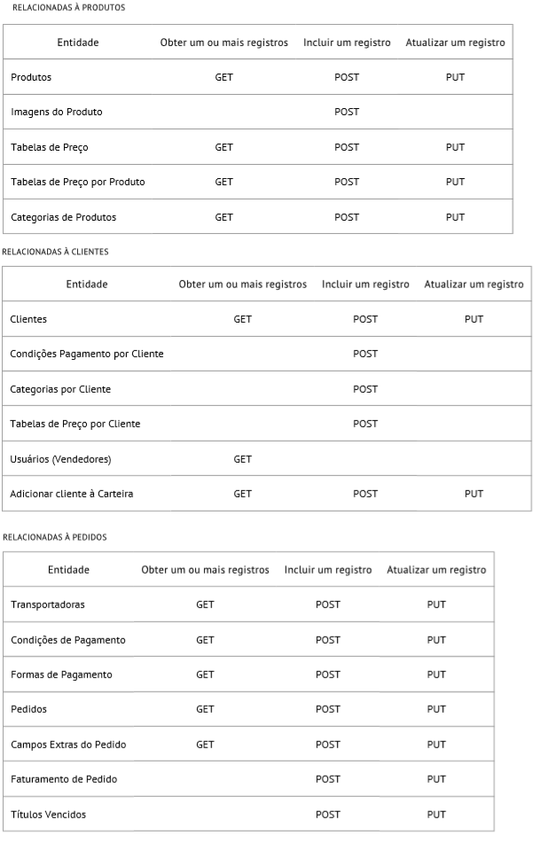
  - ENTIDADES RELACIONADAS A PRODUTOS

  - PRODUTO

Será necessário definir junto a Cairu quais produtos serão enviados para a MEUS PEDIDOS para venda, para isso será necessário definir um critério de filtro que vamos usar para enviar produtos para MEUS PEDIDOS. Os produtos no Logix são classificados por alguns critérios tais como Grupo de produto, Família, AEN, etc.
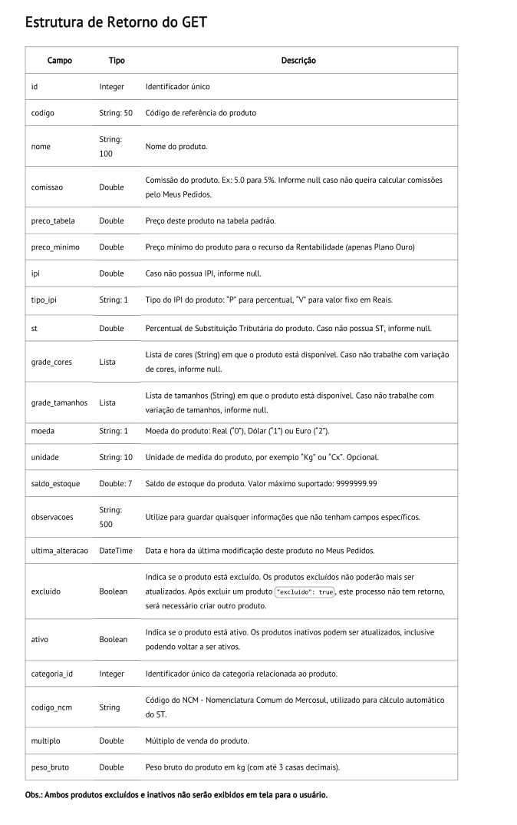
  - IMAGEM DO PRODUTO

O Logix não tem a imagem do produto para que possamos enviar ao “Meus Pedidos”.

  - TABELA DE PREÇO

Esta tabela na verdade indica se o produto poderá sofrer um acréscimo ou desconto em relação ao preço que é informado na tabela de produto.

Representa as demais tabelas de preço disponíveis, além da tabela padrão.

Cada produto pode ter um preço diferente em cada tabela de preço.

Existem 3 tipos de tabelas:

• Preço Livre: o preço dos produtos é informado livremente através da API.
• Acréscimo: o preço dos produtos é calculado automaticamente, aplicando um acréscimo sobre o preço padrão (cadastrado na entidade Produto).
• Desconto: o preço dos produtos é calculado automaticamente, aplicando um desconto sobre o preço padrão (cadastrado na entidade Produto).

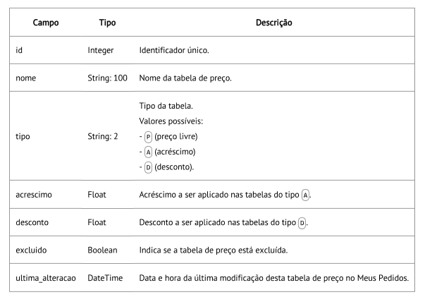
  - TABELA DE PREÇO POR PRODUTO

Esta entidade faz a associação entre os Produtos e as Tabelas de Preço.

Representa o preço de um produto em determinada tabela de preço. Cada produto pode ter um preço diferente para cada tabela de preço cadastrada..

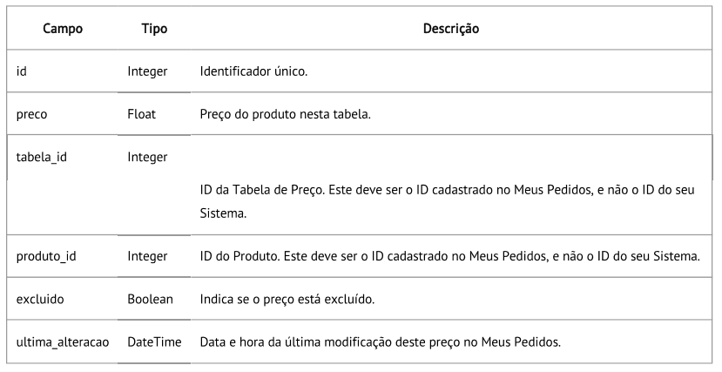

  - CATEGORIA DE PRODUTOS

A entidade categorias permite incluir, alterar e excluir as categorias de produtos no “Meus Pedidos”.

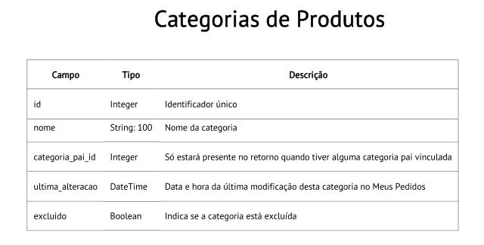

2.2- ENTIDADES RELACIONADAS A CLIENTES

- CLIENTES

A entidade clientes permite incluir, alterar e excluir clientes no “Meus Pedidos”, nessa entidade, também é possível realizar a configuração especifica sobre as exceções fiscais das configurações de ICMS-ST definas pela integração ou manualmente no sistema “Meus Pedidos”.

Observação: Os clientes inclusos pela MEUS PEDIDOS somente passrão a ser considerados ATIVOS no Logix, depois de passar por um processo de aceite a ser desenvolvido antes de efetivarmos esse cliente no Logix. è importante também que todas as demais informações necessárias ao cadastramento no Logix e não contempladas na MEUS PEDIDOS sejam informadas, tais como: representante, limites de crédito.

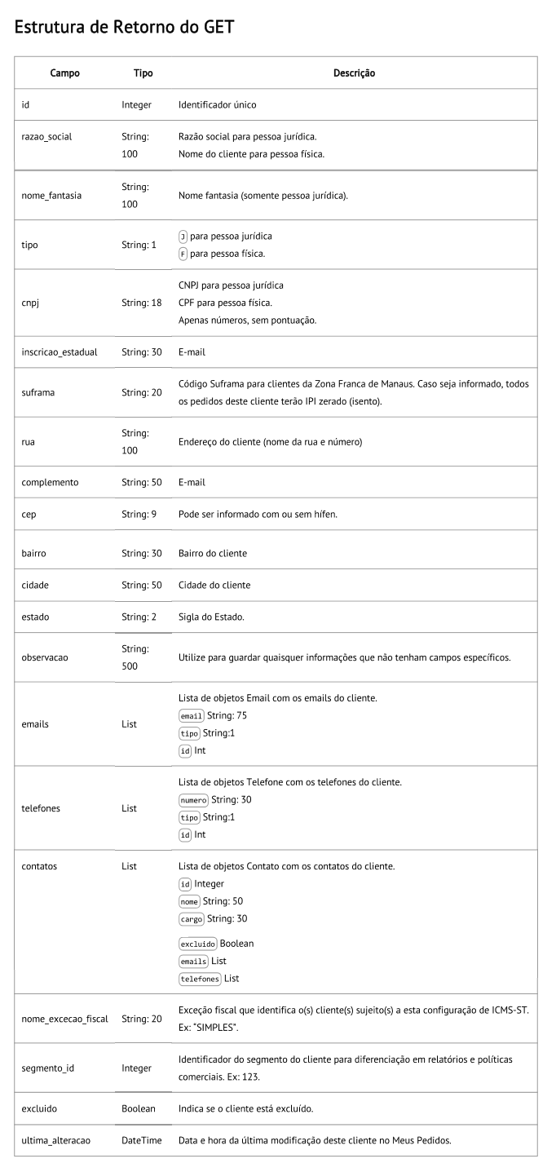
- SEGMENTOS DE CLIENTES

A entidade segmentos permite incluir, alterar e excluir os segmentos de clientes no “Meus Pedidos". Identificador do segmento do cliente para diferenciação em relatórios e políticas segmento_id Integer comerciais. Ex: 123.

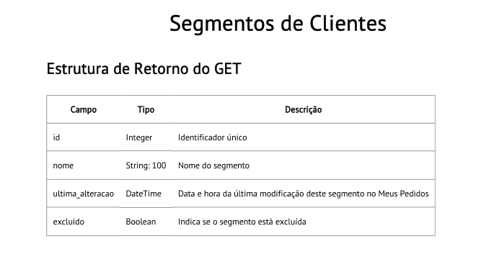
- CATEGORIAS POR CLIENTES

A entidade de categorias por cliente permite apenas a inclusão de vínculos entre cliente e categoria.

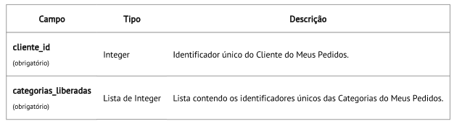

- TABELAS DE PREÇO POR CLIENTES

A entidade tabela de preço por cliente permite que as tabelas de preço sejam vinculadas aos clientes, permitindo a liberação/bloqueio de tabelas de preço para clientes específicos.

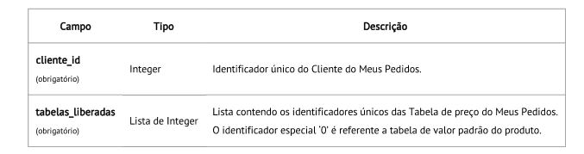

- USUARIOS

Representa os usuários que tem acesso ao “Meus Pedidos”. Somente podem ser cadastrados através da interface Web do “Meus Pedidos”. A recomendação é que seja criado 1 usuário para cada vendedor cadastrado no Sistema do cliente. O mapeamento entre usuários do “Meus Pedidos” e vendedores do Sistema pode ser feito através do email do vendedor.

Então esta não será uma tabela a ser partilhada entre os sistemas, visto que os usuários devem ser cadastrados no “Meus Pedidos”, mas podemos lê-los e fazer uma correlação através do email do vendedor, caso o Logix não tenha teremos que criar essa correção do lado do Logix.

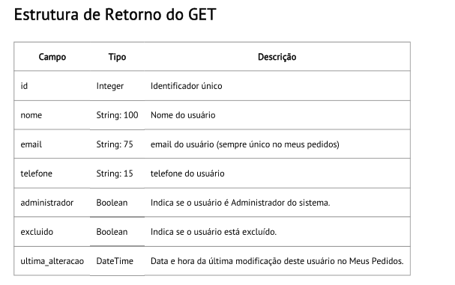

- LIBERAÇÃO DE CLIENTES POR USUÁRIO

Cada registro dessa entidade contém uma regra que define se um usuário possui ou não acesso a um cliente armazenado no “Meus Pedidos”. O conjunto dessas regras será utilizado para obter a carteira de clientes de cada usuário dentro do “Meus Pedidos”.

Não é possível editar um registro desta entidade, porém o sistema “Meus Pedidos” sempre irá respeitar o registro mais recente tratando da liberação de um determinado cliente para um determinado usuário.

Por padrão os clientes cadastrados via integração estão bloqueados para todos os usuários com a opção “Limitar acesso aos clientes” selecionada, sendo necessário fazer um POST nesta entidade criando liberações destes clientes para os respectivos usuários.

Novos usuários cadastrados na interface da “Meus Pedidos” com a opção “Limitar acesso aos clientes” não tem liberação de acesso para nenhum cliente, sendo necessário fazer um POST nesta entidade criando liberações deste usuário para os respectivos clientes.

Caso seja feito um POST criando uma regra de liberação para um usuário com a opção “Acessar todos os Clientes” selecionada, este usuário será automaticamente alterado para a opção “Limitar acesso aos clientes” e a nova regra de liberação será cadastrada.

Por padrão clientes cadastrados pela interface do sistema “Meus Pedidos” estão liberados para o usuário que cadastrou estes clientes, mesmo que o usuário esteja com a opção “Limitar acesso aos clientes” selecionada.

Caso seja feito um POST bloqueando um cliente para o usuário que o cadastrou, o sistema irá respeitar este bloqueio.

Não é possível fazer um bloqueio de cliente para um usuário administrador.

Ao atualizar as liberações de clientes para os usuários, não é recomendado enviar POSTs de bloqueio de todos os clientes para todos os usuários e depois enviar as novas liberações, este procedimento seria muito lento e poderia causar problemas na base do cliente e o bloqueio da integração pela “Meus Pedidos”. A forma correta é efetuar primeiro um GET de todos os registros desta entidade e comparar este retorno com as novas permissões definidas no ERP realizando POSTs apenas para os casos de divergência nas liberações.

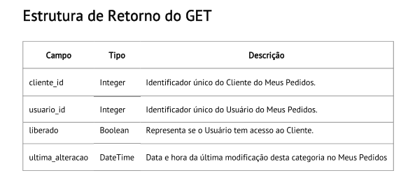

  - ENTIDADES RELACIONADAS A PRODUTOS

- TRANSPORTADORAS

A entidade transportadoras permite incluir, alterar e excluir as transportadoras no Meus Pedidos.


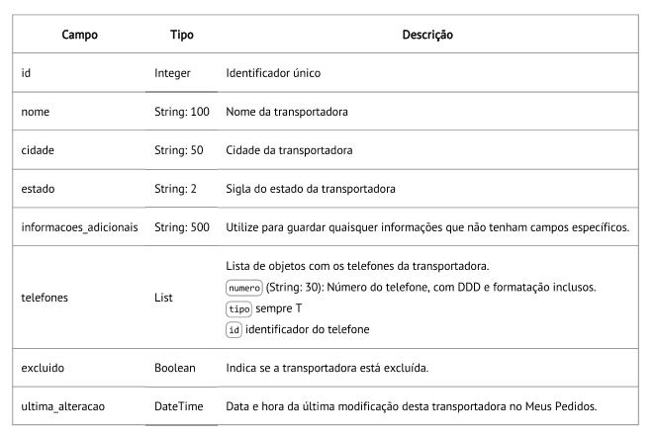

- CONDIÇÃO DE PAGAMENTO

Apesar de na “Meus Pedidos” ser uma entidade opcional, é fundamental que haja integração pois é com o código da condição de pagamento que receberemos os pedidos colocados.

O vendedor poderá preencher qualquer valor. Também é possível definir um valor mínimo para cada condição de pagamento, desta forma a condição só estará disponível caso o valor total do pedido seja igual ou maior ao valor mínimo daquela condição.

No Logix não há associação entre valor do pedido e condição de pagamento, então as condições de pagamento serão criadas com valor zerado.

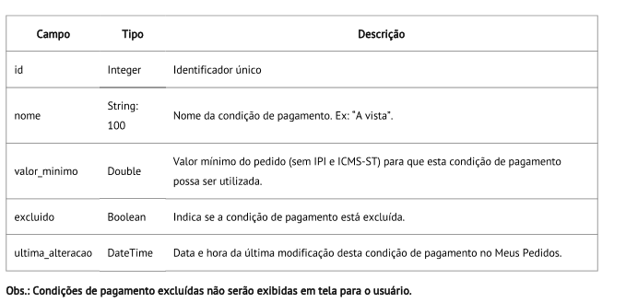

- CONDIÇÃO DE PAGAMENTO POR CLIENTE

A entidade de condições de pagamento por cliente permite apenas a inclusão de vínculos entre cliente e condição de pagamento.

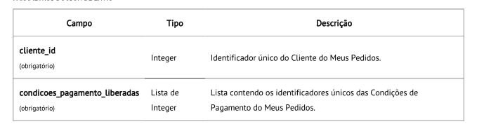

- FORMAS DE PAGAMENTO

Aqui você poderá integrar suas formas de pagamento, por exemplo “Boleto”, “Cheque”, e outras. Esta entidade é opcional. Caso você não integre esta informação, o campo Forma de Pagamento não irá aparecer nos pedidos.

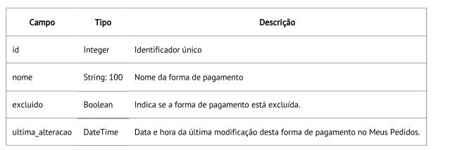

- PEDIDOS

A entidade Pedidos engloba tanto pedidos realizados quanto orçamentos pendentes. O que diferencia um orçamento de um pedido efetivado é a propriedade status .

Não é possível alterar ou enviar pedidos para o “Meus Pedidos” via integração, todos os pedidos são emitidos pela interface da Meus Pedidos e podem ser apenas consultados via API.

Os pedidos inclusos pelos MEUS PEDIDOS serão gravados no Logix com status ‘E’ (Em elaboração ) para que sejam validados dentro do Logix e caso haja alguma consistência o Logix possa identificar. Caso o pedido não seja aprovado, e retornaremos a informação para o “Meus Pedidos” que ele foi rejeitado para que o usuário providencie novo pedido, adequado às criticas que foram efetuadas quando de sua rejeição no ERP;

Somente podem ser lidos pedidos do “Meus Pedidos” que estejam com status “P”- Fechado, o status “O”- Orçamento indica que o pedido ainda está em elaboração no “Meus Pedidos” e portanto não pode ser integrado.

Para saber de qual empresa Logix o pedido que foi lido na “Meus Pedidos”, teremos que ter uma tabelsa de associação entre o Token que é enviado e a empresa Logix.

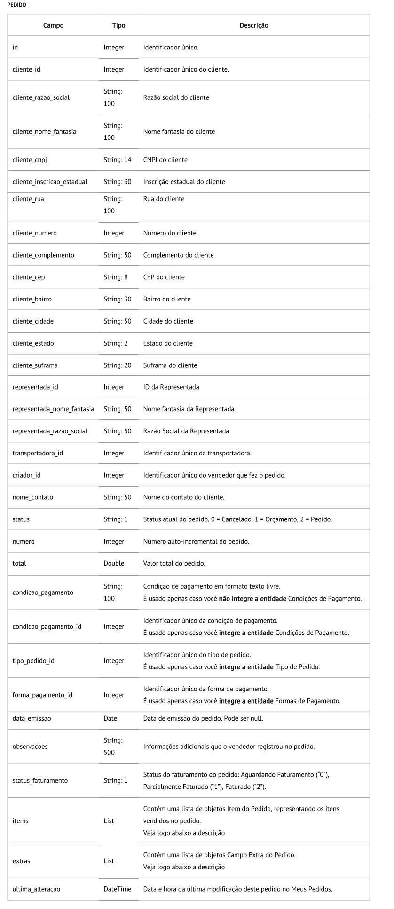

- ITEM DO PEDIDO
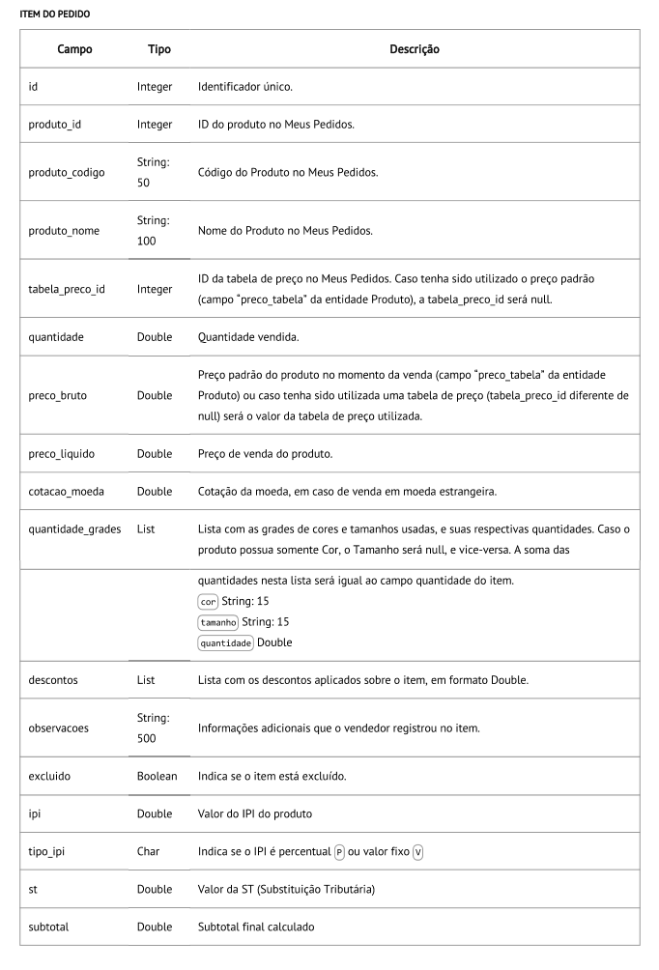
- STATUS DE UM PEDIDO

A entidade status de pedido permite incluir, alterar e excluir os status que os pedidos no Meus Pedidos poderão ter.

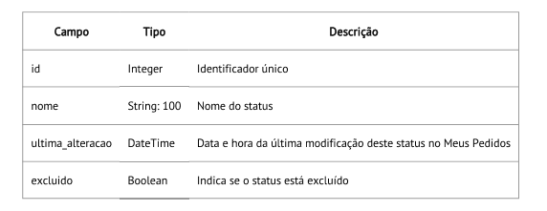

- TIPO DE PEDIDO

A entidade tipo de pedido permite incluir, alterar e excluir os tipos de pedido.

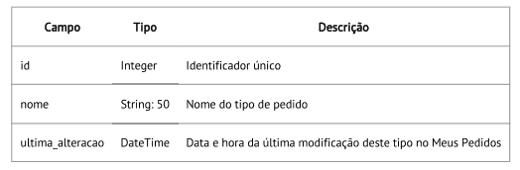

- FATURAMENTO DE UM PEDIDO

À medida que os pedidos são faturados vamos enviar esses dados para “Meus Pedidos”.

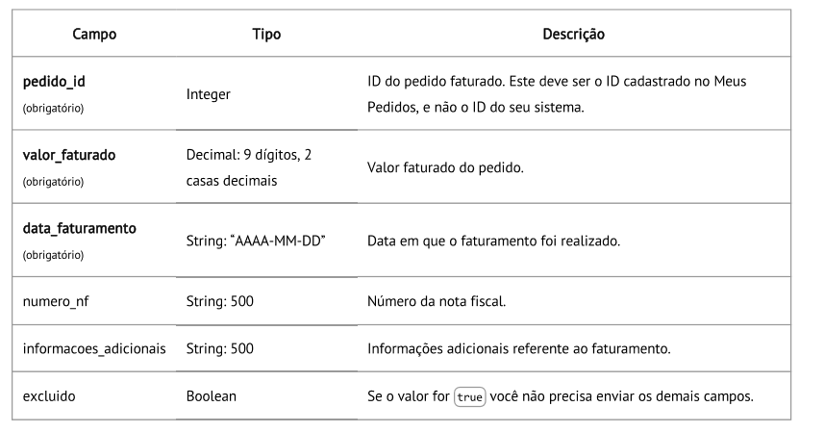
- TITULOS VENCIDOS

.Vamos atualizar a tabela a partir do Logix.

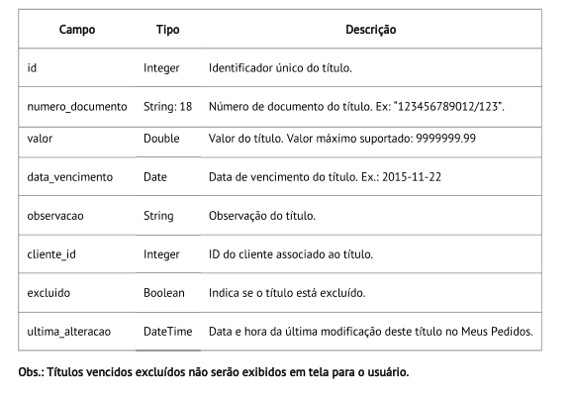

- CONFIGURAÇÕES DO ICMS-ST

A entidade Configuração de ICMS-ST é utilizada para se configurar o cálculo do ICMS-ST no sistema Meus Pedidos.

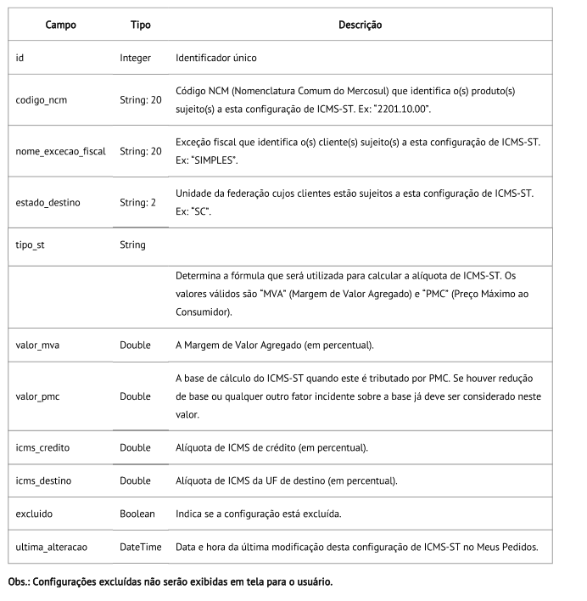

  - FREQUENCIA DE ATUALIZAÇÃO DAS ENTIDADES

Será criado um programa para definir a frequência de atualização de cada entidade, pois as mesmas podem ter frequências diferentes.

 | ATIVIDADES | VALOR
OS01125 | Integração Logix X API “Meus Pedidos”. | 200  horas

Obs.1: O escopo dos serviços solicitados será sempre homologado pela equipe técnica e/ou usuários da CAIRU.

Obs.2: Os Valores acima serão acrescidos de impostos.

Obs.3: Esta proposta cobre eventuais acertos necessários que por ventura os programas desta proposta venham a apresentar decorrentes de erros de programação ou lógica, nas fases de teste e produção.

Obs.4: Esta proposta não contempla as horas de analista financeiro na CAIRU.
3. CONDIÇÕES COMERCIAIS

VALORES / PRAZO DE ENTREGA

- Para desenvolvimento da customização descrita acima, serão cobradas 200 (Duzentas horas) horas de consultoria pelo valor hora do contrato ou aditivo quando da aprovação da proposta. O valor hora do aditivo vigente de R$115,00h sem impostos, então o valor total do projeto sem impostos é de R$23.000,00.
- O prazo de entrega é de 40 dias úteis a contar da aprovação da proposta.

FORMA DE PAGAMENTO

- DESENVOLVIMENTO
Os valores correspondentes a desenvolvimento específico serão divididos para pagamento em 03 (três) parcelas , conforme segue:
. Primeira parcela, 30 dias após a aprovação.
. Segunda parcela, 60 dias após a aprovação.
. Terceira parcela, 90 dias após a aprovação.

- VALIDADE DA PROPOSTA COMERCIAL

As condições comerciais apresentadas nesta proposta são válidas para 30 dias corridos.

Todos os valores constantes da presente proposta serão corrigidos com base na variação do IGP-M da Fundação Getúlio Vargas., de acordo com a legislação vigente.
Teremos muita satisfação em poder atender a este desafio profissional junto a V.S.as., e asseguramo-lhes que envidaremos o melhor dos nossos esforços para tornar este projeto um investimento extremamente rentável para V.S.as.
Colocamo-nos, desde já, à disposição de V.S.as. para discutir qualquer ponto relacionado com esta proposta específica.

Atenciosamente, De Acordo,

CAIRU

Ps. Caso esteja de acordo favor assinar e devolver via fax.

